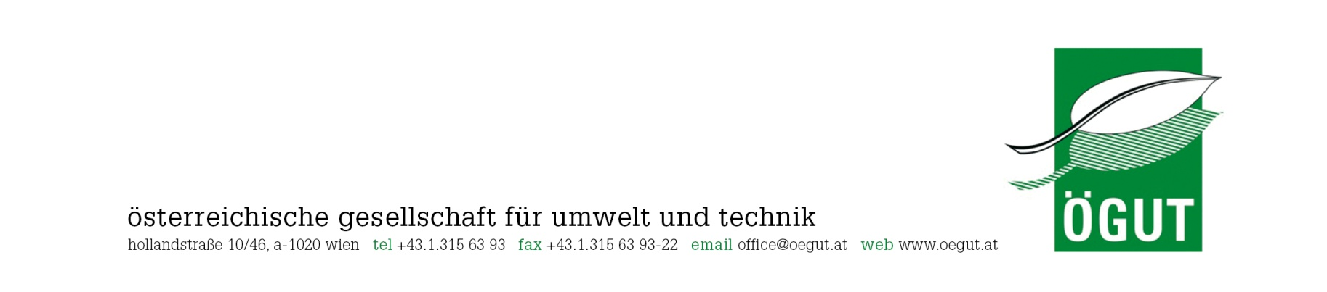
Medieninformation, 14. April 2014

Monika Auer zur neuen Generalsekretärin der ÖGUT bestellt
Die Österreichische Gesellschaft für Umwelt und Technik (ÖGUT) bestellt mit Monika Auer eine langjährige ÖGUT-Mitarbeiterin als neue Generalsekretärin. Monika Auer, seit 2006 Mitglied der Geschäftsleitung, steht neben ihrem hohen fachlichen Know-how für Offenheit in der Kommunikation, Kooperation im Netzwerk, Teamarbeit nach innen sowie Kreativität und Kontinuität in Projekten und Prozessen.

„Unsere Gesellschaft stößt an ökologische, soziale und ökonomische Grenzen. Die ÖGUT wurde gegründet als Antwort auf das Unvermögen, die daraus entstehenden Probleme und Konflikte gemeinsam zu lösen. Das war die Aufgabe vor fast 30 Jahren – und das ist sie heute noch“, ist Monika Auer überzeugt, denn: „Wir haben als Gesellschaft dazugelernt, keine Frage – aber wir sind noch lange nicht am Ziel, denn auch die Herausforderungen sind gewachsen, neue sind hinzugekommen. Die Freude an der neuen Aufgabe liegt für mich darin, dass wir in den nächsten Jahren mit engagierten Menschen, die sich bisher nicht aktiv beteiligt haben, mit neuen Organisationen und Initiativen zu anderen Themen zusammenarbeiten. Es werden Dynamiken entstehen, die wir noch nicht abschätzen können – darin liegen Chancen und breite Handlungsfelder für die ÖGUT – davon bin ich überzeugt.“

Ziele und Herausforderungen ÖGUT 2014
Die strukturelle Stärke der ÖGUT ist die gute Vernetzung mit Verwaltung, Wirtschaft und Umweltseite – ein Netzwerk, das es in Europa kein zweites Mal in dieser Qualität gibt. Das Team in der ÖGUT verfügt über ausgezeichnete Kompetenzen zu Schlüssel- und Querschnittsthemen der Nachhaltigkeit. In der Interdisziplinarität und Nähe zu AnwenderInnen von innovativen Technologien und Konzepten liegt der Erfolg des ÖGUT-Teams.
„Wie auch der aktuelle Bericht des Weltklimabeirates IPCC zeigt, ist das Wichtigste jetzt die rasche Umsetzung von Maßnahmen und Lösungsansätzen, die wir bereits kennen – die Uhr tickt immer schneller. Klimaschutz heißt nicht nur Heizenergie sparen, sondern es sind fast alle Lebens- und Wirtschaftsbereiche betroffen. Um die globale Erwärmung zu begrenzen, müssen wir den Ressourcenverbrauch deutlich reduzieren – das bedeutet weitreichende Veränderungen in Wirtschaft und Gesellschaft.“
Soziale, gesellschaftliche und technologische Innovationen zu entwickeln, die Rahmenbedingungen für ihre breite Anwendung zu schaffen und konkrete Unterstützung für Unternehmen, Private und die öffentliche Hand anzubieten sind für die neue Generalsekretärin die Schwerpunkte der ÖGUT in den nächsten Jahren.

Zur Person
Die neue Generalsekretärin kennt die ÖGUT von der Pike auf: sie hat den Aufbau aller heute in der ÖGUT angesiedelten Themenfelder (s.u.) mit verfolgt und diese zum Teil auch inhaltlich mit entwickelt. In dem von ihr geleiteten Themenbereich Energie-Contracting standen die Bildung eines Netzwerks für die AkteurInnen am Markt, die Erarbeitung von Grundlagen und Informationsmaterialien, Vortragstätigkeit und Lehre sowie die Gründung und Führung der Geschäftsstelle der DECA (Dienstleister Energieeffizienz und Contracting Austria) im Mittelpunkt. Die politikwissenschaftliche Ausbildung mit Schwerpunkt Umweltpolitik hat sie mit Ausbildungen zur Organisations- und Personalentwicklung sowie zu Systemischem Coaching ergänzt.

Die bisherige Generalsekretärin Mag.ª Gerlinde Wimmer verlässt mit April die ÖGUT und wendet sich neuen Aufgaben zu. Die ÖGUT bedankt sich bei Mag.ª Wimmer für ihren Einsatz und die gute Zusammenarbeit in den vergangenen Jahren.
Zur ÖGUT
Die sieben Themenfelder der ÖGUT
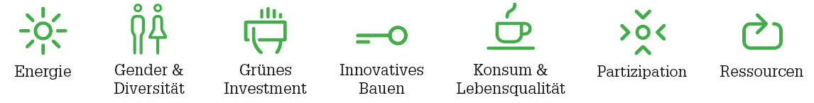
Das Leistungsangebot der ÖGUT - „Wir entwickeln, vermitteln, vernetzen Wissen“
Die ÖGUT ist eine Non-Profit-Organisation mit einem breit gefächerten Themen- und Dienstleistungsangebot. Als Kompetenzzentrum und Plattform für nachhaltige Entwicklung bieten wir für Unternehmen, Verwaltung, Forschungsinstitutionen, Interessensvertretungen, NGO`s folgende Leistungen an
Die ÖGUT
- entwickelt Strategien und begleitet Strategieprozesse;
- forscht und berät in den sieben Themenfeldern;
- informiert über aktuelle Entwicklungen und kommuniziert innovative, nachhaltige Lösungen (u.a. durch Veranstaltungen, Publikationen, Vorträge etc.);
- gestaltet und moderiert Arbeitsgruppen und Plattformen zum Thema Nachhaltigkeit;
- koordiniert und managt (Forschungs-)Programme;
- bietet Moderation, Trainings und Schulungen mit innovativen, partizipativen Methoden;
- vergibt jährlich den ÖGUT-Umweltpreis.
Wenn Sie auch an den monatlichen E-Mail-News der ÖGUT interessiert sind, geben Sie uns bitte Ihren Namen und Ihre E-Mail-Adresse bekannt oder registrieren Sie sich unter http://www.oegut.at/de/newsletter/.
Rückfragehinweis:
Monika Auer, +43.1.315 63 93 – 17, monika.auer(at)oegut.at
Karin Sudra, +43.1.315 63 93 – 30, karin.sudra(at)oegut.at

